Белорусский государственный технологический университет

Факультет информационных технологий

Кафедра программной инженерии

**ИНТЕРНЕТ-СЕРВИС**

**по бронированию номеров в отелях**

**КОНЦЕПЦИЯ**

Разработал: Кукалевич Евгений Юрьевич

ФИТ, 2 курс, группа 2/2

Проверила: Блинова Е.А.

2023, Минск

Оглавление

Введение 3

1. Постановка задачи и анализ аналогичных решений 4

1.1 Анализ аналогичных решений 6

2. Соглашение об уровне услуг (Service Level Agreement, SLA) 10

3. Организационное обеспечение информационной системы 11

4. Функциональные возможности сервиса 12

4.1 Пользовательские роли 12

4.2 Функциональное наполнение пользовательских ролей 13

4.3 Последовательность создания сервиса 20

5. Логическая схема базы данных 22

6. Архитектура сервиса 25

# Введение

Пояснение темы проекта: данный интернет-сервис позволяет клиентам легко и удобно бронировать номера, а сотрудникам гостиницы эффективно управлять информацией о доступных номерах и бронированиях.

Актуальность интернет-сервиса по бронированию номеров в отелях заключается в растущем спросе на онлайн-бронирование. На сегодняшний день большинство людей ищут информацию и бронируют отели через интернет. Это позволяет им сэкономить время и удобно выбрать наиболее подходящий вариант проживания.

Перечень аналогичных решений:

1. Booking.com (<https://www.booking.com>)
2. Hotels.com (<https://www.hotels.com>)
3. Expedia (<https://www.expedia.com>)
4. TripAdvisor (<https://www.tripadvisor.com>)

Целевой аудиторией данного сервиса станут: владельцы и администраторы гостиничных комплексов и отелей, туристические агентства и посредники, путешественники и туристы, бизнес-путешественники, а также любой желающий забронировать номер.

Цель проекта заключается в предоставлении пользователям возможности искать, сравнивать и бронировать различные варианты размещения, включая отели, апартаменты, хостелы и другие объекты.

Задачи для достижения целей проекта:

1. Разработка и создание пользовательского интерфейса.

2. Сбор и обработка информации о различных вариантах размещения.

3. Разработка алгоритмов поиска и сравнения.

4. Разработка системы онлайн-бронирования.

Роли пользователей:

1. Пользователь-клиент: это человек, который использует сервис для поиска, сравнения, бронирования апартаментов, способный оставлять отзывы и оценки.
2. Администратор: сотрудник компании, владеющей данным сервисом, он отвечает за обслуживание и поддержку работы платформы, так же в его обязанности входит взаимодействие с клиентами через онлайн-чат, электронную почту или телефон.
3. Менеджер отелей: это представитель отеля, который использует интернет-сервис для управления информацией о своем отеле.

Краткое описание архитектуры программного обеспечения: Пользовательский интерфейс (UI), база данных (DB), бизнес-логика, серверное приложение, внешние сервисы и API.

Программная платформа для разработки программного обеспечения: для реализации пользовательского интерфейса используем React.JS. Для разработки бизнес-логики и серверного приложения используем Java. Для работы с базой данных используем MySQL.

# 1. Постановка задачи и анализ аналогичных решений

Постановка задачи описывается как сценарий работы системы – краткое вербальное (словесное)неформальное описание системы.

Любой пользователь интернет может подключиться к сервису набрав правильный URL в адресной строке браузера. По умолчанию пользователь считается гостем и имеет ограниченные возможности. В режиме гостя пользователю предоставляется доступ к основной информации о сервисе, такой как список доступных отелей и апартаментов, их расположение, описания, фотографии и т.д. Он также может просмотреть отзывы других пользователей. Пользователь может зарегистрироваться в системе, после чего получает статус зарегистрированного пользователя. Зарегистрированный пользователь имеет доступ к расширенным функциям, включая возможность бронирования номеров и апартаментов, оплаты онлайн, также получает возможности оставлять комментарии с оценкой арендованного помещения, просмотра своей истории бронирований и управления своим профилем. Пользователь может осуществить поиск доступных номеров и апартаментов по различным критериям, таким как дата заезда и отъезда, местоположение, количество гостей и т.д. После выбора подходящего варианта пользователь может забронировать номер или апартамент, указав необходимые данные и произведя оплату. После успешного бронирования пользователю предоставляется подтверждение бронирования, которое содержит информацию о заказе, контактные данные и другую полезную информацию для гостя. В случае желания выставить своё объявление на данном сервисе, ему следует отправить запрос с предоставлением полной информации и фотографий помещения модерации сервиса. Модератор может одобрить или отклонить запрос. Указав причину, по которой объявление не одобрено для опубликования, а также предупредить о сроке активности объявления и даты его снятия с ленты предложений по разным причинам.

Пользователи получают возможность просмотра списка доступных объявлений с выбором типа арендуемого помещения: таких как номер в гостинице/отеле, квартира или дом. В случае выбора номера в отеле/гостинице Пользователь может просмотреть все предложенные варианты номеров в отеле, а также основную информацию о нём, наличие дополнительных услуг (спортзал, бассейн и т.д.) в отеле, расписание оказываемых услуг (таких как пример приём пищи и уборка номеров) и т.д. Если пользователь ищет квартиру либо дом у него есть возможность подобрать подходящий ему вариант по следующим критериям: наличие системы регулирования температуры, наличие водоснабжения, бесплатный доступ к интернету, возможность проживания с животными и т.д. Также у пользователя есть возможность отсортировать предложения по популярности, цене, рейтингу и обновлении информации публикации. Также есть способность выбрать предложения в определённом регионе и ценовом диапазоне.

Для зарегистрированных пользователей появляются возможности добавления отзыва к публикации и добавление своего объявления на сервис. Для размещения своей недвижимости пользователю необходимо заполнить соответствующую форму в которой будет указана полная информация о помещении такая как: место расположения, максимальное количество жильцов, основные услуги, также по желание он может оставить свой комментарий к объявлению и добавить дополнительную информацию к объявлению. После чего модерация сервиса просматривает форму либо одобряет, либо отказывает в размещении предложения, в случае отказа модерация пишет отправляет ответно сообщение, в котором описывает причину отказа.

Данный интернет-сервис позволяет:

* Арендовать недвижимость на время.
* Просматривать информацию об объявлениях
* Размещение своих предложений аренды недвижимости
* Оставлять отзывы

Принцип работы сервиса заключается в том, что пользователь может создать объявление, в котором будут фотографии и описание апартаментов. После чего объявление появляется в ленте предложений и доступно для просмотра другими пользователями. Пользователь уже сам выбирает, какие варианты недвижимости ему интересны и просматривает объявления. Пользователь может связаться с арендатором через интернет-сервис, например, через систему обмена сообщениями или контактные данные продавца, чтобы задать вопросы, уточнить детали или организовать встречу для осмотра апартаментов. Во время осмотра пользователь может проверить наличие всех услуг исравнить словесное описание и фотографии из публикации с действительностью. После истечения времени аренды, клиент и хозяин оценивают друг друга. Арендатор оценивает данное предложение по следующим критериям состояние помещения, соблюдение условий договора, профессионализм и этика арендодателя. Арендодатель в свою очередь оценивает финансовая надежность, добросовестность и надлежащее отношение к собственности, соответствие требованиям арендатора.

В случае, если арендатор решает прекратить сдачу своей недвижимости в аренду, он может просто удалить объявление с сервиса. Важно отметить, что рейтинг арендатора будет сохранен, чтобы предотвратить нежелательные обманные манипуляции со стороны недобросовестных арендодателей. Это позволит поддерживать надежность и прозрачность взаимодействия между арендодателями и арендаторами на платформе.

Основным заработком сервиса бронированию номеров в отелях является комиссионный сбор, взимаемый с аренды каждого помещения. Когда сервис помогает клиенту найти клиента, он берет определенный процент от цены аренды в качестве комиссии. Это может быть фиксированный процент от аренды или изменяться в зависимости от цены предложения.

Сервис также может получать доход от рекламы или сотрудничества с гостиничными комплексами, путем предоставления им возможности размещать свои объявления или предлагать специальные предложения на платформе.

В качестве маркетинговой стратегии будет использоваться реклама в социальных сетях, а также реклама в интернете, чтобы привлечь больше пользователей.

Этот интернет-сервис будет полезен для широкого спектра людей, включая владельцев гостиниц/отелей, арендаторов и арендодателей. Он предоставляет удобную и эффективную платформу для обмена информацией и совершения сделок, связанных с арендой и бронированием недвижимости.

## **1.1 Анализ аналогичных решений**

Примеры аналогичных решений в сфере онлайн-бронирования номеров в отелях и апартаментах:

1)Booking.com ([https://www.booking.com](https://www.booking.com/)): Booking.com является одним из крупнейших онлайн-сервисов для бронирования гостиниц, апартаментов, хостелов и других видов размещения по всему миру. Вот описание и оценка предоставляемых возможностей и основных преимуществ и недостатков данного ресурса:

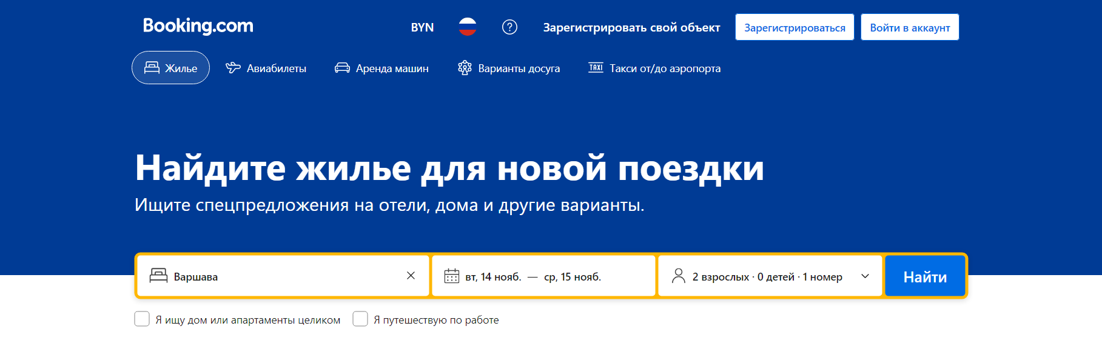

Навигационное меню Booking.com

Сильные стороны:

* Широкий выбор размещения (огромный выбор различных типов размещения во многих городах и странах).
* Обширные отзывы и рейтинги (сайт предоставляет обзоры и рейтинги от посетителей, которые ранее проживали в выбранном размещении).
* Гибкие условия бронирования (Booking.com предлагает различные варианты бронирования, включая возможность бесплатной отмены или изменения брони в определенных случаях).
* Привлекательные цены и специальные предложения (сайт часто предлагает скидки, акции и специальные предложения на различные варианты размещения).

Слабые стороны:

* Комиссии и скрытые платежи (сервис может предоставлять цены без учета налогов и сборов).
* Ограниченные возможности местного поиска (не все местные отели и гостиницы могут быть представлены на платформе).
* Некоторая неоднородность качества предоставляемых вариантов размещения (пользователи могут столкнуться с непредвиденными проблемами или разочарованием в выбранном размещении).
* Ограниченные дополнительные услуги (трансферы, экскурсии или ресторанные рекомендации).

2) Airbnb является популярным онлайн-сервисом для бронирования жилья на короткий срок по всему миру. Вот описание и оценка предоставляемых возможностей и основных преимуществ и недостатков данного ресурса:

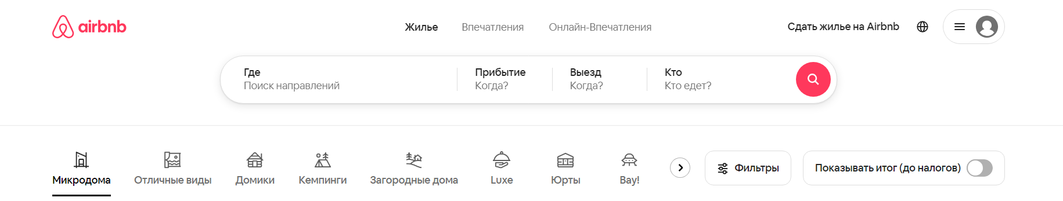

Навигационное меню Airbnb

Сильные стороны:

* Разнообразие вариантов размещения (Airbnb предлагает широкий выбор размещения, включая апартаменты, дома, квартиры, виллы и другие уникальные варианты, такие как домики на дереве или фургоны).
* Личный контакт с хозяином (клиенты могут общаться с хозяевами, задавать вопросы и получать советы о местных достопримечательностях и рекомендациях).
* Локальный опыт (Гости могут ощутить атмосферу местной жизни, а также получить советы и рекомендации от хозяев).
* Гибкие опции бронирования (Airbnb предлагает различные варианты бронирования, включая возможность выбора гибкого графика заезда и выезда, а также гибкость в отношении минимального количества ночей).

Слабые стороны:

* Вариабельное качество размещения (поскольку Airbnb предлагает размещение от множества различных хозяев, качество и условия могут варьироваться).
* Дополнительные платежи и сервисные сборы: Airbnb может взимать дополнительные сервисные сборы, которые могут увеличить окончательную стоимость бронирования. Также некоторые хозяева могут взимать дополнительные платежи за дополнительные услуги или удобства.
* Отмена бронирования (политика отмены может различаться в зависимости от хозяина и типа размещения).
* Взаимодействие с хозяином (В некоторых случаях может требоваться более активное взаимодействие с хозяином, что может вызвать неудобства).

3) Expedia является одним из ведущих онлайн-сервисов для бронирования путешествий, включая гостиницы, авиабилеты, пакетные туры и другие услуги. Вот описание и оценка предоставляемых возможностей и основных преимуществ и недостатков данного ресурса:

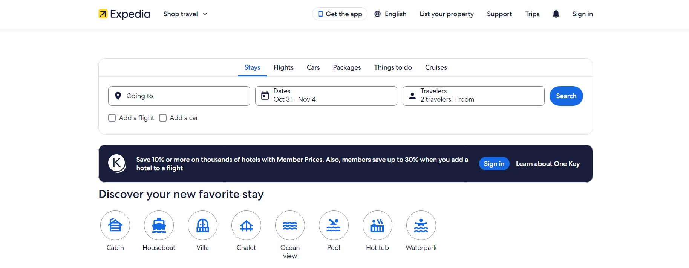

Навигационное меню Expedia

Сильные стороны:

* Широкий выбор путешествий (Expedia предлагает большой выбор путешествий, включая бронирование гостиниц, авиабилетов, пакетных туров, аренды автомобилей и многого другого).
* Сравнение цен (Сайт предлагает функцию сравнения цен, позволяя пользователям получить доступ к различным вариантам размещения и перелетов, а также сравнить их стоимость).
* Пакетные предложения (Expedia предлагает возможность бронирования пакетных предложений, включающих размещение и авиабилеты).
* Программа лояльности (Expedia имеет программу лояльности, где пользователи могут зарабатывать бонусные баллы, которые могут быть использованы для скидок на будущие бронирования).

Слабые стороны:

* Интерфейс и навигация (навигация Expedia несколько запутанная и сложная для использования).
* Качество обслуживания (качество обслуживания может варьироваться в зависимости от выбранного поставщика).
* Ограниченная поддержка клиентов (возможности обратиться за помощью или поддержкой клиентам могут быть ограничены, особенно в случаях, когда бронирование было сделано через поставщика услуг, а не напрямую через Expedia).

4) Hotels.com является онлайн-сервисом для бронирования гостиниц по всему миру. Вот описание и оценка предоставляемых возможностей и основных преимуществ и недостатков данного ресурса:

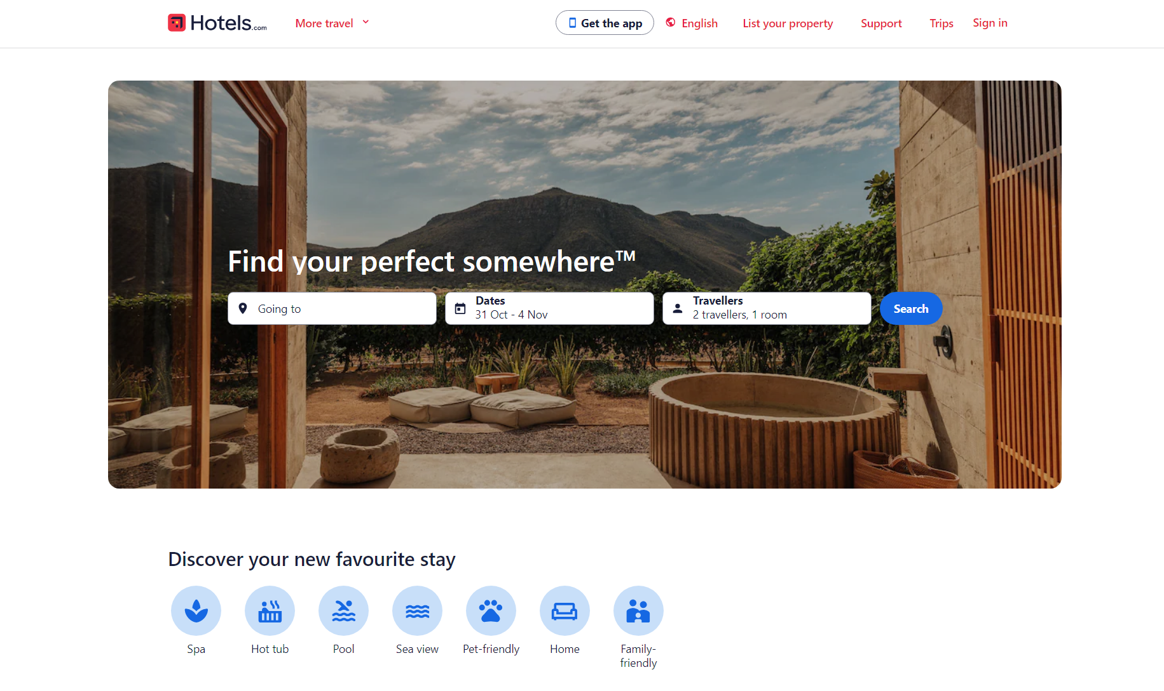

Навигационное меню Hotels.com

Сильные стороны:

* Широкий выбор гостиниц (Hotels.com предлагает обширный выбор гостиниц различных категорий).
* Программа лояльности (Hotels.com предлагает программу лояльности, в рамках которой пользователи могут получать бесплатные ночи или скидки после накопления определенного количества бронирований).
* Отзывы и рейтинги (Hotels.com предоставляет отзывы и рейтинги от гостей, которые останавливались в отелях).

Слабые стороны:

* Дополнительные сборы и налоги.
* Ограниченная информация о гостиницах (некоторые детали, такие как дополнительные услуги, удобства или политика отмены, могут быть недостаточно ясными или не полностью представлены на сайте).
* Качество обслуживания.
* Ограниченная гибкость бронирования (таких как минимальное количество ночей или политика отмены)

В целом, Booking.com, Airbnb, Expedia и Hotels.com предоставляют удобные и полезные инструменты для бронирования размещения. Хорошо у них реализованы следующие моменты: удобный поиск и фильтрация, широкий выбор размещения, гибкие условия бронирования эти преимущества мы позаимствуем и улучшим, а именно: увеличим возможности фильтрации и сортировки, добавим сортировку по жилплощади и эквивалент цена/качество( сравнение будет с другими доступными вариантами по наличию удобств и месту нахождения), также широкий выбор различных типов размещения, чтобы пользователи имели возможность выбора, от отелей до апартаментов и других вариантов. А также для своего сервиса позаимствуем подробную информацию об объектах размещения: предоставление подробной информации об объектах размещения, включая фотографии, описания, удобства и отзывы гостей, помогает пользователям принять информированное решение.

1. **Соглашение об уровне услуг (Service Level Agreement, SLA)**

Настоящее Соглашение определяет условия предоставления услуг по разработке программного обеспечения (далее – Услуги) и регулирует отношения между Заказчиком и Исполнителем.

**Стороны соглашения**

Соглашение устанавливаются между Исполнителем (ООО «EasyStay») и Заказчиком.

**Сроки действия соглашения**

Соглашение об уровне услуг вступает в силу с момента подписания обеими сторонами и действует до даты окончания, указанной в соглашении (до 01.01.2027).

Не исключено расторжение по согласию обеих сторон.

**Расписание работы сервиса**

|  |  |
| --- | --- |
| Доступ к службам поддержки сервисам | Круглосуточно |
| Процедура сообщения о дефектах сервиса и порядок исправления дефектов | Выполняется с 8:00 – 17:00.  Исключение Воскресенье |
| Процедура запроса на изменение сервиса и порядок ответа на запрос | Выполняется с 8:00 – 17:00.  Исключение Воскресенье. |
| Гарантированное время отклика на запрос к сервису | От 1 до 5 минут |
| Гарантированная доступность сервиса (вероятность безотказной работы в процентах) | 97% |

**Описание способов оплаты**

Оплата проводится через электронные деньги WebMoney, Яндекс.Деньги, QIWI, PayPal, банковской картой Visa/MasterCard, банковским переводом.

**Контакты администрации сервиса**

Администрация сервиса может быть контактирована по адресу:

* ООО «EasyStay»
* Телефон: +375297265961(МТС)
* E-mail: SuppCars@gmail.ru
* Адрес: г. Минск ул. Бобруйская 21

Расчетный счет: 30101810400000000225

* БАНК : ОАО «Беларусьбанк»
* БИК : 123456789
* ИНН : 123456789
* КПП : 123456789
* ОГРН : 1234567890123

1. **Организационное обеспечение информационной системы**

Владелец сервиса является организацией или компанией, которая владеет и управляет информационной системой для бронирования и аренды номеров в отелях и апартаментах. Они определяют стратегию развития сервиса, обеспечивают его финансирование и принимают решения по его функциональности и улучшению.

В организационной структуре сервиса присутствуют следующие отделы, должности и их назначение:

1)Руководство:

* Генеральный директор: осуществляет общее руководство и принимает стратегические решения для сервиса.
* Руководитель проекта: отвечает за управление разработкой и внедрением сервиса.

2)Технический отдел:

* Технический директор: отвечает за техническую стратегию и разработку сервиса.
* Разработчики: занимаются программированием и разработкой функциональности сервиса.
* Тестировщики: отвечают за тестирование и обеспечение качества работоспособности сервиса.
* Системные администраторы: управляют инфраструктурой, серверами и сетевыми ресурсами для поддержки работы сервиса.

3)Маркетинговый отдел:

* Маркетинговый директор: отвечает за разработку маркетинговой стратегии и продвижение сервиса.
* Менеджеры по продажам: занимаются привлечением клиентов и продажами услуг сервиса.
* Специалисты по маркетингу: отвечают за разработку рекламных кампаний, управление контентом и продвижение сервиса.

4)Служба поддержки:

* Менеджеры по обслуживанию клиентов: отвечают за общение с клиентами, решение их вопросов и поддержку в использовании сервиса.
* Техническая поддержка: предоставляет помощь пользователям в решении технических проблем и вопросов, связанных с сервисом.

5)Финансовый отдел:

* Финансовый директор: отвечает за управление финансами и финансовую стратегию сервиса.
* Бухгалтеры: занимаются учетом и финансовым анализом сервиса.

# 4. Функциональные возможности сервиса

# 4.1 Пользовательские роли

В Интернет-сервисе реализован следующий ряд ролей, которые отличаются своими особенностями и уровнями доступа:

* Guest (Гость)
* User (Пользователь)
* Moderator (Модератор)
* Admin (Администратор)

Любой пользователь интернет может подключиться к сервису набрав правильный URL в адресной строке браузера. По умолчанию пользователь считается гостем и имеет ограниченные возможности. В режиме гостя (Guest) пользователю предоставляется доступ к основной информации о сервисе, такой как список доступных отелей и апартаментов, их расположение, описания, фотографии и т.д. Он также может просмотреть отзывы других пользователей. Пользователь может зарегистрироваться в системе, после чего получает статус зарегистрированного пользователя (User). Зарегистрированный пользователь имеет доступ к расширенным функциям, включая возможность бронирования номеров и апартаментов, оплаты онлайн, также получает возможности оставлять комментарии с оценкой арендованного помещения, просмотра своей истории бронирований и управления своим профилем. Пользователь может осуществить поиск доступных номеров и апартаментов по различным критериям, таким как дата заезда и отъезда, местоположение, количество гостей и т.д.

В случае желания выставить своё объявление на данном сервисе, ему следует отправить запрос с предоставлением полной информации и фотографий помещения модерации сервиса. Модератор может одобрить или отклонить запрос. Указав причину, по которой объявление не одобрено для опубликования, а также предупредить о сроке активности объявления и даты его снятия с ленты предложений по разным причинам.

# 4.2 Функциональное наполнение пользовательских ролей

Для подробного описания всех вариантов использования веб-сервиса, была разработана диагра*мм*а, представленная на рис. 1:

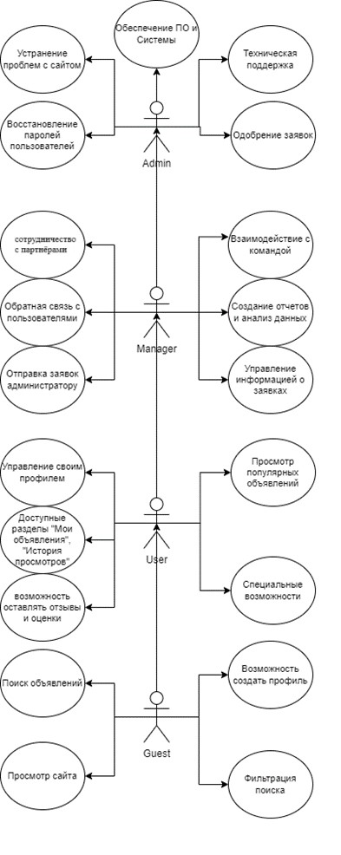

|  |
| --- |
|  |

рис.1 диаграмма вариантов использования

Ниже приведена таблица прецедент-пояснение:

|  |  |
| --- | --- |
| **Роль** | **Прецедент (пояснение)** |
| Guest | Когда гость хочет посмотреть предложения сервиса по бронированию номеров в отелях и апартаментах, он видит главную страницу сайта, где доступна поисковая форма, позволяющая указать место назначения, даты пребывания и количество гостей. После ввода параметров поиска и нажатия кнопки "Поиск", гость получает результаты, включающие список доступных предложений с фотографиями, описаниями, ценами и отзывами. Он также может просмотреть более подробную информацию о выбранном предложении, включая дополнительные фотографии, удобства и условия бронирования. |
| Guest | Когда гость хочет воспользоваться поиском объявлений сервиса по бронированию номеров в отелях и апартаментах, он видит интерфейс, где может ввести параметры своего запроса, такие как место назначения, даты пребывания, количество гостей и другие фильтры. После заполнения формы и нажатия кнопки "Поиск", гость получает результаты, включающие список доступных объявлений с информацией о различных свободных номерах, их описании, ценах, фотографиях и дополнительных удобствах. Гость может просмотреть подробности каждого объявления, включая информацию о расположении, отзывы других гостей и условия бронирования, чтобы сделать информированный выбор. |
| Guest | Когда гость хочет создать профиль в сервисе по бронированию номеров в отелях и апартаментах, он видит страницу регистрации, где может заполнить необходимую информацию, такую как имя, электронную почту и пароль. После ввода данных и нажатия кнопки "Зарегистрироваться", гость может получить подтверждение о создании профиля и получить доступ к своей учетной записи, где сможет управлять своими настройками, сохранять избранные предложения, просматривать историю бронирований и взаимодействовать с другими функциями и возможностями сервиса. |
| Guest | Когда гость хочет воспользоваться фильтрацией поиска в сервисе по бронированию номеров в отелях и апартаментах, он видит интерфейс, где доступны различные фильтры и параметры для уточнения своего поиска. Например, гость может выбрать определенные категории отелей или апартаментов, указать предпочитаемый бюджет, выбрать удобства, такие как бассейн или бесплатный Wi-Fi, и настроить другие параметры, чтобы получить наиболее соответствующие результаты. После применения фильтров и нажатия кнопки "Применить" или "Обновить", гость увидит обновленные результаты поиска, отфильтрованные в соответствии с выбранными параметрами, что позволит ему более точно найти подходящие варианты для бронирования. |
| User | Когда пользователь управляет своим профилем в сервисе по бронированию номеров в отелях и апартаментах, он видит персонализированную страницу своей учетной записи. На этой странице он может увидеть свои основные данные, такие как имя, контактную информацию и предпочтения, а также иметь возможность изменить или обновить эти сведения. Кроме того, пользователь может просматривать свою историю бронирований, проверять статусы и подробности текущих или предыдущих бронирований, а также оставлять отзывы о своем опыте пребывания. Возможно, пользователь также может управлять своими уведомлениями, настройками учетной записи и получать специальные предложения или рекомендации, основанные на его предпочтениях и поведении. |
| User | В разделе "Мои объявления" пользователь сервиса по бронированию номеров в отелях и апартаментах может увидеть информацию о своих собственных размещениях, которые он предлагает для бронирования. Здесь он может добавлять новые объявления, редактировать существующие, управлять ценами и доступностью, а также просматривать статистику и отзывы гостей о своих объявлениях.  В разделе "История просмотра" пользователь может видеть список ранее просмотренных им объявлений о номерах в отелях и апартаментах. Здесь он может быстро вернуться к предыдущим вариантам, которые он рассматривал, и просмотреть подробности каждого объявления. Этот раздел помогает пользователю отслеживать и сравнивать различные варианты проживания, чтобы принять взвешенное решение при бронировании. |
| User | Пользователь сервиса по бронированию номеров в отелях и апартаментах имеет возможность оставлять комментарии и ставить оценки. После пребывания в размещении, пользователь может поделиться своим опытом и оставить отзыв, описывая качество обслуживания, чистоту, удобства и другие аспекты проживания. Кроме того, пользователь может также оценить размещение, используя шкалу оценок или звезды, чтобы выразить свое общее удовлетворение. Это позволяет другим пользователям получить представление о качестве и надежности размещения, а также помогает сервису поддерживать высокие стандарты и улучшать качество предоставляемых услуг. |
| User | Пользователь сервиса по бронированию номеров в отелях и апартаментах имеет возможность просмотреть популярные объявления. На главной странице или в отдельной секции, отображающейся в интерфейсе, пользователь может увидеть список наиболее популярных размещений, которые получили высокие оценки и положительные отзывы от других пользователей. Просмотр популярных объявлений позволяет пользователям быстро обнаружить и исследовать варианты, которые наиболее востребованы и рекомендованы другими гостями. Это помогает пользователям принять информированное решение при выборе размещения для своего пребывания и обеспечивает удовлетворение и качественный опыт бронирования. |
| User | Пользователь сервиса по бронированию номеров в отелях и апартаментах имеет доступ к ряду специальных возможностей. Возможности могут включать программы лояльности, предоставляющие пользователю бонусы, скидки или привилегии при повторном бронировании. Кроме того, пользователь может получать персонализированные рекомендации и специальные предложения, основанные на его предпочтениях и истории бронирований. Сервис также может предлагать дополнительные услуги, такие как трансферы, экскурсии или ресторанные резервации, чтобы обеспечить полноценный опыт пребывания. Пользователь может иметь возможность сохранять избранные варианты размещения, добавлять заметки или делиться информацией с другими пользователями через функции обмена. Все эти специальные возможности направлены на то, чтобы обеспечить удобство, удовлетворение и индивидуальный подход для каждого пользователя. |
| Manager | Менеджер сервиса по бронированию номеров в отелях и апартаментах активно сотрудничает с партнерами для предоставления широкого выбора размещений и дополнительных услуг пользователям. Это включает в себя работу с отелями, апартаментами, гостевыми домами и другими типами размещений, чтобы предложить разнообразные варианты проживания. Кроме того, менеджер может сотрудничать с транспортными компаниями, экскурсионными агентствами и ресторанами, чтобы предоставить дополнительные услуги и удовлетворить различные потребности пользователей. Сотрудничество с партнерами позволяет сервису создавать и поддерживать высокий уровень качества предоставляемых услуг и обеспечивать удобство и удовлетворение для пользователей во время их пребывания. |
| Manager | Менеджер сервиса по бронированию номеров в отелях и апартаментах активно поддерживает обратную связь с пользователями. Он предоставляет различные каналы коммуникации, такие как электронная почта, телефон, онлайн-чат или социальные сети, чтобы пользователи могли задавать вопросы, делиться своими отзывами или выражать свои предложения и пожелания. Менеджер стремится обеспечить своевременные и информативные ответы на запросы пользователей, решать возникающие проблемы и предлагать решения. Обратная связь с пользователями позволяет менеджеру лучше понять потребности и ожидания пользователей, улучшать качество сервиса и создавать положительный опыт бронирования для всех пользователей. |
| Manager | Менеджер сервиса по бронированию номеров в отелях и апартаментах предоставляет возможность отправки заявок администратору для различных запросов и потребностей пользователей. Через специальную форму или функцию на веб-сайте или в приложении, пользователи могут заполнить и отправить заявку, чтобы получить помощь в бронировании, изменении или отмене бронирования, уточнении информации о размещении или решении других вопросов. Менеджер обрабатывает эти заявки, связывается с пользователями для уточнения деталей и предоставляет необходимую поддержку и информацию. Отправка заявок администратору позволяет пользователям получить персонализированную помощь и решение своих вопросов, улучшая их взаимодействие с сервисом бронирования номеров. |
| Manager | Менеджер сервиса по бронированию номеров в отелях и апартаментах активно взаимодействует с командой, чтобы эффективно управлять операциями и обеспечивать качественное обслуживание пользователям. Он работает в тесном контакте с различными специалистами, такими как разработчики, дизайнеры, маркетологи и агенты по обслуживанию клиентов, чтобы обеспечить гладкое функционирование сервиса. Менеджер сотрудничает с командой для разработки и внедрения новых функций, обновления интерфейса и улучшения процессов бронирования. Он также обеспечивает обучение и поддержку для команды, чтобы гарантировать, что каждый сотрудник имеет необходимые знания и навыки для выполнения своих задач. Взаимодействие с командой позволяет менеджеру создавать коллективный подход к работе и обеспечивать высокий уровень сервиса для пользователей. |
| Manager | Менеджер сервиса по бронированию номеров в отелях и апартаментах активно занимается созданием отчетов и анализом данных для извлечения ценной информации о производительности и эффективности сервиса. Он собирает и анализирует данные о бронированиях, отзывах пользователей, популярных запросах и других показателях, чтобы оценить текущую ситуацию и выявить возможности для улучшения. Менеджер может использовать специализированные инструменты и программное обеспечение для обработки данных и создания визуальных отчетов, диаграмм и графиков, которые помогают в понимании трендов и выявлении ключевых моментов. Этот анализ данных позволяет менеджеру принимать информированные решения, разрабатывать стратегии улучшения и достигать поставленных целей для сервиса бронирования номеров. |
| Manager | Менеджер сервиса по бронированию номеров в отелях и апартаментах активно управляет информацией о заявках для обеспечения эффективного и своевременного решения запросов пользователей. Он получает, регистрирует и классифицирует заявки, осуществляет их отслеживание и обновление статуса в системе управления. Менеджер также сотрудничает с командой поддержки клиентов, чтобы обеспечить быстрое реагирование на запросы пользователей и предоставить им необходимую информацию. Кроме того, менеджер обеспечивает точность и конфиденциальность данных о заявках, следит за сроками выполнения и позволяет легко доступиться к истории заявок для анализа и улучшения процессов обслуживания. Управление информацией о заявках позволяет менеджеру эффективно координировать работу и обеспечивать высокий уровень обслуживания пользователей. |
| Admin | Администратор сервиса по бронированию номеров в отелях и апартаментах предоставляет высококачественную техническую поддержку пользователям. Он отвечает на вопросы, решает проблемы и помогает пользователям в различных технических аспектах, связанных с использованием сервиса. Администратор может общаться с пользователями через различные каналы коммуникации, такие как электронная почта, телефон или онлайн-чат, чтобы оперативно реагировать на их запросы. Он обладает глубокими знаниями о функциональности сервиса и может предоставить инструкции по использованию, помочь настроить учетные записи или решить технические проблемы, с которыми могут столкнуться пользователи. Администратор технической поддержки играет важную роль в обеспечении удовлетворенности пользователей и создании позитивного опыта использования сервиса бронирования номеров. |
| Admin | Администратор сервиса по бронированию номеров в отелях и апартаментах играет важную роль в процессе одобрения заявок пользователей. Он осуществляет тщательную проверку заявок, удостоверяется в достоверности предоставленной информации и соблюдении условий бронирования. Администратор также может связываться с пользователями для уточнения деталей или запроса дополнительных документов при необходимости. После анализа и оценки заявки, администратор принимает решение об одобрении или отклонении бронирования и информирует пользователя об этом. Одобрение заявок осуществляется в соответствии с установленными правилами и политиками сервиса, чтобы обеспечить надежность и качество предоставляемых услуг. Администратор сервиса по бронированию номеров играет ключевую роль в обеспечении гладкого процесса одобрения заявок и удовлетворении потребностей пользователей. |
| Admin | Администратор сервиса по бронированию номеров в отелях и апартаментах активно занимается устранением неполадок на сайте, чтобы обеспечить его надежную и бесперебойную работу. Он отслеживает и анализирует возникшие проблемы, такие как ошибки загрузки страниц, неработающие ссылки или проблемы с функциональностью, и быстро принимает меры для их исправления. Администратор обладает глубокими знаниями о технической архитектуре и компонентах сайта, и может проводить диагностику, анализировать журналы ошибок и применять соответствующие решения, чтобы устранить неполадки. Он также может сотрудничать с разработчиками и технической командой для выявления и устранения проблем на более глубоком уровне. Администратор сервиса по бронированию номеров играет важную роль в обеспечении функциональности и доступности сайта, чтобы пользователи могли без проблем бронировать номера и апартаменты. |
| Admin | Администратор сервиса по бронированию номеров в отелях и апартаментах активно занимается восстановлением паролей пользователей, чтобы обеспечить безопасность и возможность доступа к учетным записям. При получении запроса от пользователя о восстановлении пароля, администратор проводит проверку личности и подтверждает право доступа к учетной записи. Затем он выполняет процедуру сброса пароля, которая может включать отправку временного пароля по электронной почте или SMS, а также предоставление инструкций по его изменению. Администратор также может предоставлять советы и рекомендации по созданию надежных паролей для защиты учетных записей пользователей. Восстановление паролей является важной задачей администратора сервиса, чтобы гарантировать безопасность и удобство пользователей при доступе к своим учетным записям. |
| Admin | Администратор сервиса по бронированию номеров в отелях и апартаментах активно обеспечивает безопасность и надежность системы, чтобы гарантировать ее бесперебойную работу. Он осуществляет мониторинг и обновление программного обеспечения, а также управляет доступом и аутентификацией пользователей. Администратор регулярно выполняет резервное копирование данных и обеспечивает их защиту от несанкционированного доступа или потери. Он также реагирует на возможные проблемы и сбои в системе, проводит диагностику и ремонт, чтобы минимизировать простои и обеспечить непрерывность работы сервиса. Администратор сервиса по бронированию номеров играет важную роль в обеспечении безопасности и стабильности системы, чтобы пользователи могли надежно и комфортно пользоваться сервисом. |

# 4.3 Последовательность создания сервиса

Для эффективной разработки веб-сервиса, была разработана диаграмма, которая полностью описывает процесс разработки и разделена на несколько этапов:

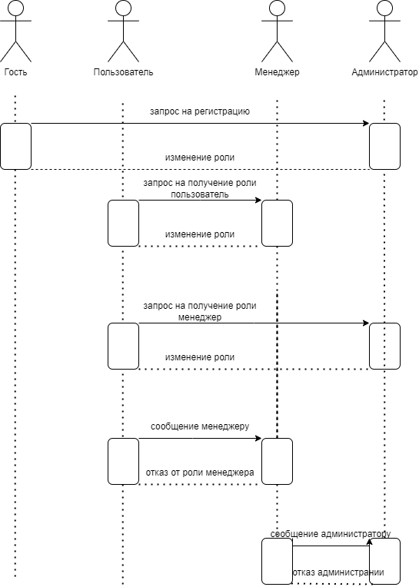

# 5. Логическая схема базы данных

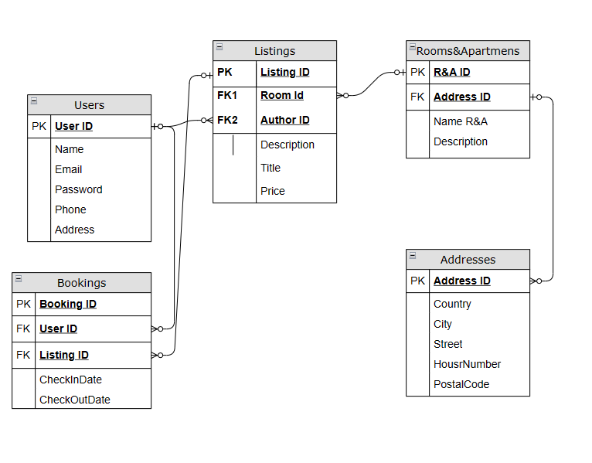

Рисунок 5.1 – Диаграмма логической схемы базы данных

Таблицы базы данных

|  |  |
| --- | --- |
| Имя таблицы | Назначение таблицы |
| Listings | Объявления |
| Rooms&Apartmens | Номера и апартаменты |
| Bookings | Бронирования |
| Addresses | Адреса |
| Users | Пользователи |

Таблица Listings

|  |  |
| --- | --- |
| Поле таблицы | Назначение поля |
| Listing ID | уникальный идентификатор объявления, первичный ключ |
| Title | заголовок объявления |
| Description | описание объявления |
| Price | цена за бронирование |
| Author ID | идентификатор автора объявления, внешний ключ |
| Room Id | идентификатор номера или апартаментов, внешний ключ |

Таблица Users

|  |  |
| --- | --- |
| Поле таблицы | Назначение поля |
| User ID | уникальный идентификатор пользователя, первичный ключ |
| Name | имя пользователя |
| Email | адрес электронной почты пользователя |
| Password | зашифрованный пароль пользователя |
| Phone | контактный номер телефона пользователя |
| Address | адрес проживания пользователя |

Таблица Rooms&Apartments

|  |  |
| --- | --- |
| Поле таблицы | Назначение поля |
| R&A ID | уникальный идентификатор номера или апартаментов, первичный ключ |
| Name | название номера или апартаментов |
| Description | описание номера или апартаментов |
| Address ID | идентификатор адреса, внешний ключ |

Таблица Addresses

|  |  |
| --- | --- |
| Поле таблицы | Назначение поля |
| Address ID | уникальный идентификатор адреса, первичный ключ |
| Country | идентификатор пользователя, внешний ключ |
| City | идентификатор мероприятия, внешний ключ |
| Street | дата заказа |
| HouseNumber | номер дома |
| PostalCode | почтовый индекс |

Таблица Bookings

|  |  |
| --- | --- |
| Поле таблицы | Назначение поля |
| Booking ID | уникальный идентификатор бронирования, первичный ключ |
| User ID | дентификатор пользователя, внешний ключ |
| Listing ID | идентификатор объявления, внешний ключ |
| CheckInDate | дата заезда |
| CheckOutDate | дата выезда |

Связи между таблицами

|  |  |  |
| --- | --- | --- |
| Таблица PK | Таблица FK | Описание связи |
| Users.[User ID] | Bookings.[User ID] | Связь между таблицами "Пользователи" и "Бронирования". Один пользователь может иметь несколько бронирований. |
| Rooms&Apartmens.[R&A ID] | Listings.[Room ID] | Связь между таблицами "Номера и апартаменты" и "Объявления". Одни апартаменты могут иметь одно объявление. |
| Addresses. [Address ID] | Rooms&Apartmens. [Address ID] | Связь между таблицами "Номера и апартаменты" и "Адреса". Один адрес может может иметь только 1 номер/ апартамент. |
| Listings.[Listing ID] | Bookings.[Listing ID] | Связь между таблицами "Объявления" и "Бронирования". Одно объявление может иметь несколько бронирований. |
| Users.[User ID] | Listings.[Author ID] | Связь между таблицами "Пользователи" и "Объявления". Один пользователь может выставить несколько объявлений. |

# 6. Архитектура сервиса

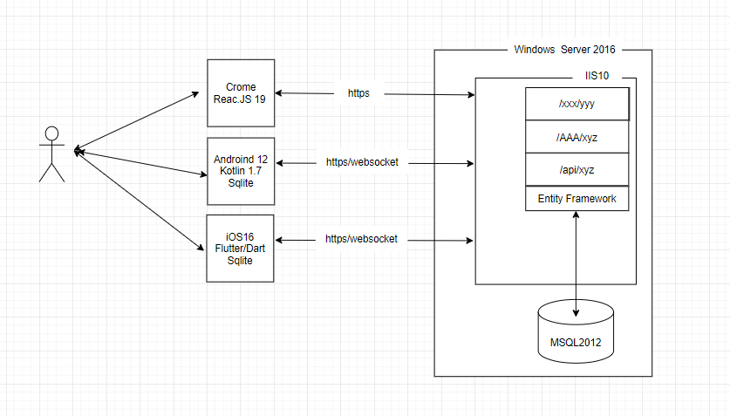

Рисунок 6.1 – схема архитектуры

Краткая высокоуровневая схема архитектуры серверной системы платформы по онлайн бронированию номеров и апартаментов. Ниже мы объясним наиболее важные разделы системы.

1.Загрузка предложений и фотографий:

-Владельцы номеров и апартаментов могут загружать информацию о своих предложениях, такую как название, адрес, описание, цена, доступность и условия бронирования, в базу данных.

-Для загрузки и хранения фотографий предложений может использоваться хранилище файлов, например, S3.

2.Поиск и фильтрация:

-Серверная система должна предоставлять возможность поиска и фильтрации предложений на основе различных критериев, таких как дата, местоположение, цена, тип жилья и т.д.

-Для эффективного выполнения запросов поиска и фильтрации может использоваться база данных с поддержкой индексов и оптимизированных запросов.

3.Бронирование и платежная система:

-Пользователи должны иметь возможность выбрать предложение и забронировать его.

-Для этого система должна взаимодействовать с платежной системой, чтобы обеспечить безопасную обработку платежей.

-После успешного бронирования информация о брони и платеже должна быть сохранена в базе данных для последующей обработки.

4.Аутентификация и учетные записи пользователей:

-Система должна поддерживать аутентификацию пользователей и управление учетными записями.

-Пользователи должны иметь возможность создавать учетные записи, входить в систему и управлять своей информацией, такой как контактные данные, история бронирований и отзывы.

5.Уведомления и подтверждения:

-Пользователям должны отправляться уведомления, подтверждения и ваучеры на электронную почту или через мобильные уведомления.

-Для этого система может использовать почтовый сервер или сервисы мобильных уведомлений.

6.Аналитика и отчетность:

-Система может собирать данные о бронированиях, доходах и других метриках для анализа и создания отчетов.

-Для этого можно использовать инструменты аналитики данных и хранение данных в специализированной базе данных.

7.Интеграция с внешними сервисами:

-Система может интегрироваться с внешними сервисами, такими как платежные шлюзы, сервисы доставки ваучеров или партнеры по маркетингу.

-Для этого может использоваться API для обмена данными и взаимодействия с внешними системами.